А. П. Бирюзова¹, Е. И. Чурин²
¹ – Институт геологии и геохимии УрО РАН, г. Екатеринбург
² – Институт минералогии УрО РАН, г. Миасс

Строение, состав и условия формирования комплекса метаморфических пород восточного экзоконтакта
Хабарнинского офиолитового массива (Южный Урал)
(научный руководитель Е. В. Пушкарев)

Хабарнинский офиолитовый массив на Южном Урале, расположенный в 30 км к западу от Орска, так же как и многие другие перидотитовые массивы зоны ГУГР, сопровождается ореолом экзоконтактовых метаморфических пород, которые входят в структуру аллохтона [5, 9]. Часть этих пород, приуроченная к северо-западному экзоконтакту массива, была детально изучена С. Ф. Соболевым и А. Н. Панеях [7]. Эти авторы показали, что субстратом амфиболитов являются океанические субщелочные и щелочные базальты, метаморфизованные и деформированные в результате перемещения перидотитовой пластины Хабарнинского массива, как предполагают авторы, с востока на запад (динамотермальный метаморфизм). Параметры такого метаморфизма (Т=450–500 ^{о}С, Р = 3–4 кбар) соответствуют амфиболитовой фации.
Гораздо слабее изучена полоса амфиболитов и сопровождающих их пород, развитых в восточном экзоконтакте Хабарнинского массива и полого погружающихся под него на запад [1]. Структурные особенности этих пород (лежачие изоклинальные складки, зеркала скольжения, будинаж) указывают, что перемещение массива могло быть и в восточном направлении. В данном сообщении приводятся первые данные о составе минералов из метаморфических пород восточного экзоконтакта Хабарнинского массива и делается попытка восстановить Р-Т условия их образования, что имеет важное значение для последующих геотектонических реконструкций.
Изучаемая нами полоса метаморфических пород вытянута в меридиональном направлении вдоль восточного экзоконтакта массива более чем на 10 км, при средней мощности около 1 км (рис. 1). С учетом данных бурения и отдельных небольших выходов можно предположить, что ее реальная протяженность превышает 20 км. В большинстве случаев, амфиболиты подстилают габбро-нориты восточно-хабарнинского комплекса (ВХК) и падают на запад и юго-запад, под массив с углами от 10 до 40–45^{о}.
В составе комплекса выделяется три зоны. Первая, преобладающая по объему, восточная зона, видимой мощностью 700–800 м, представлена очень однородными апобазальтовыми мелкозернистыми рассланцованными амфиболитами с отчетливой нематогранобластовой структурой. Главными породообразующими минералами являются глиноземистый амфибол, плагиоклаз среднего состава и клиноцоизит. Амфибол образует тонкие иглы, вытянутые параллельно простиранию пород. Акцессорные минералы представлены сфеном и магнетитом. По химическому составу (данные В. И. Маегова) они соответствуют титанистым базальтам, близким к MORB, что подтверждается низкими концентрациями Sr = 150–200 г/т.
На западе рассланцованные амфиболиты перекрываются амфиболитами с порфиробластовой структурой, мощностью около 20 м (вторая зона). Порфиробласты представлены амфиболом, довольно часто с реликтами клинопироксена внутри. Основная ткань породы состоит из амфибола, плагиоклаза – андезин-
Рис. 1. Упрощенная схема геологического строения Хабарнинского массива (по материалам ПГО «Оренбурггеология»).
1 – вмещающие вулканогенные, осадочные и метаморфические породы палеозоя; 2 – офиолитовый дунит-гарцбургитовый комплекс;
3 – аккермановский комплекс (верлит-габбровая расслоенная серия, габбро-плагиогранитная интрузивная серия, комплекс параллельных диабазовых даек и пиллоу-лав); 4 – восточно-хабарнинский дунит-клинопироксенит-вебстерит-габбровый комплекс; 5 – сланцево-амфиболитовый комплекс в составе аллохтона.

лабрадорового состава, ортоклаза, эпидота и небольшого количества кварца. Акцессорные минералы: рудный, сфен, апатит, циркон. Концентрации Sr в породах около 400–950 г/т, что в несколько раз выше, чем в подстилающих амфиболитах и близко к концентрациям этого элемента в габбро-норитах ВХК [4]. Пока сложно сказать, какие породы послужили субстратом для этих амфиболитов: габбро-нориты ВХК или особый тип пироксеновых порфиритов.
Порфиробластовые амфиболиты сравнительно резко сменяются толщей переслаивающихся темных, массивных или тонкополосчатых амфиболитов, кварцитов и метаморфизованных амфибол-биотит-гранат-кварц-полевошпатовых песчаников и гранатитов (третья зона). Видимая мощность толщи 100–200 м. Мощность светлых прослоев варьирует от первых сантиметров до 3–5 м, иногда морфология этих тел напоминает линзы или будины. Доля кварцитов и кварц-полевошпатовых пород в разрезе составляет в среднем 5–10 %, но в некоторых случаях их количество существенно выше. Переход между амфиболитами и светлыми породами проявляется в виде тонкой зоны переслаивания. По минеральному составу среди амфиболитов можно выделить обычные (амфибол-плагиоклазовые), пироксеновые и гранатовые разности. Структура пород варьирует от мелко-, до среднезернистой. Гранатовые амфиболиты имеют средне-, крупнозернистую структуру. Микроструктура пород – гранобластовая, лепидогранобластовая и пойкилобластовая. Эти амфиболиты, так же как и породы первой зоны, характеризуются низкостронциевым составом (< 200 г/т Sr), что сближает их с базальтами MORB-типа, но переслаивание их с песчаниками делает это предположение маловероятным. Именно эти амфиболиты непосредственно подстилают габбро-нориты ВХК, погружаясь под них на запад. В зоне контакта амфиболиты испытывают сильные твердопластичные деформации или превращены в тонкозернистые роговики.
Главными породообразующими минералами амфиболитов являются зеленовато-бурый или темно-коричневый высокоглиноземистый (9–13 % Al₂O₃) амфибол и плагиоклаз (An₂₅₋₄₀). Коричневый амфибол с краев обрастается более поздним голубовато-зеленым амфиболом. Гранат образует кристаллы буровато-красного или красновато-оранжевого цвета, размером 1–3 мм, иногда до 1 см. Количество его достигает 10–15 %. Нередко в амфиболитах отмечается высокожелезистый клинопироксен и ортопироксен. Иногда встречается красный биотит, мусковит и ортоклаз. Обычными акцессорными минералами являются рудный минерал, сфен, апатит и циркон.
Кварциты и высокометаморфизованные амфибол-гранат-кварц-полевошпатовые песчаники обладают реликтовой обломочной структурой. Породы состоят из разлистованного кварца и плагиоклаза (An₂₅₋₃₀), соотношения которых могут сильно варьировать. Во многих породах присутствуют глиноземистый амфибол, фенгит и темно-красный биотит. Весьма обычной является примесь идиоморфного светло-розового или сиреневого граната, содержание которого иногда достигает первых процентов. Часто присутствует графит (до 5 %), сфен, апатит, циркон, рудный минерал и др.
В составе граната из всех типов метаморфических пород заметно преобладает альмандиновый минал при содержании спессартина около 5–10 мол. %. Однако, по соотношению пиропового и кальциевого компонентов, гранаты амфиболитов, кварц-полевошпатовых пород и гранатитов заметно отличаются друг от друга (рис. 2). Так, максимальное содержание пиропового компонента (40–50 % Py) отмечается в гранатах из гранатитов, они же характеризуются минимальной долей кальциевого компонента.
В кварц-полевошпатовых породах гранаты содержат до 20 % Py и до 15–25 % Са-компонента, что отражает и сравнительно высокую температуру, и повышенное давление в момент их образования. Амфиболитовые гранаты характеризуются минимальным уровнем пиропа, но максимально высокой долей (25–30 %) кальциевого компонента, отражающей повышенное давление.
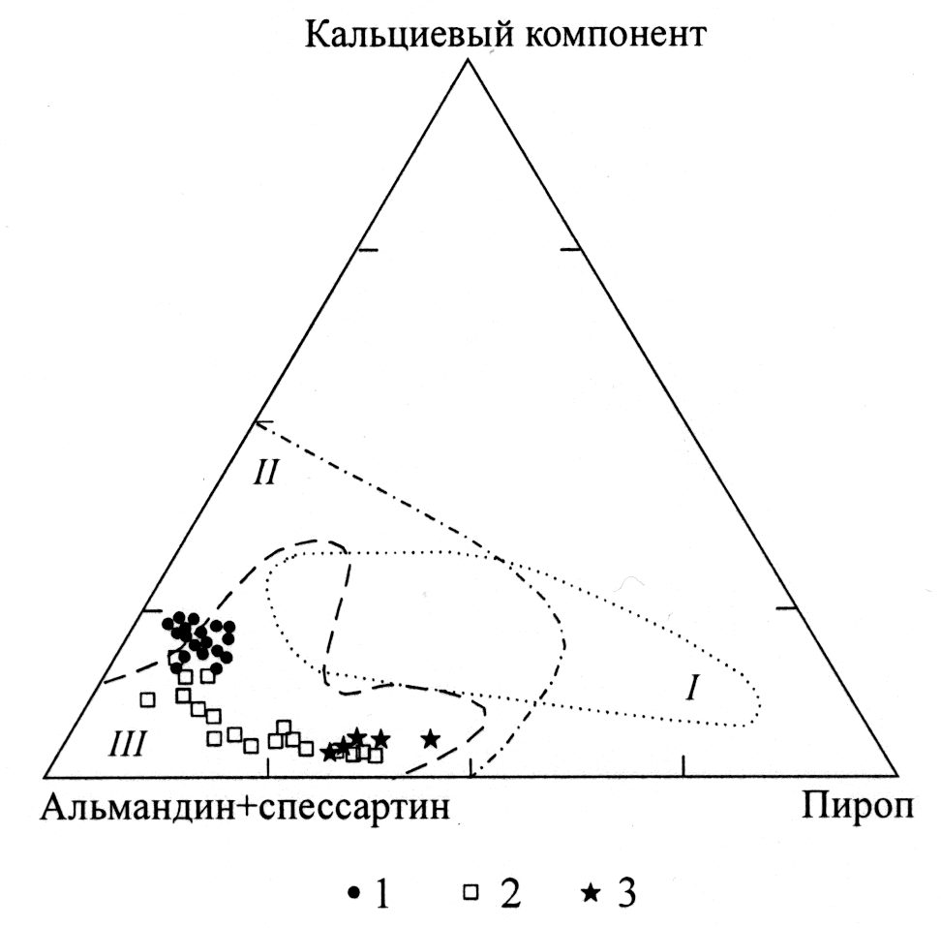
Рис. 2. Составы гранатов из метаморфических пород Хабарнинского массива.
1 – амфиболиты, 2 – кварциты, 3 – гранатиты. I–III – поля составов гранатов из пород различных метаморфических фаций [6]: I – эклогитовая; II – гранулитовая; III – амфиболитовая.

С использованием различных минеральных геотермобарометров нами была проведена оценка Р-Т условий формирования метаморфических пород. Наиболее высокому давлению 5–6 кбар, согласно плагиоклаз-роговообманковому барометру [9], соответствуют гранатовые амфиболиты. Рассланцованные амфиболиты восточной полосы характеризуются давлением в интервале 2–4 кбар, они же отвечают и наименьшим
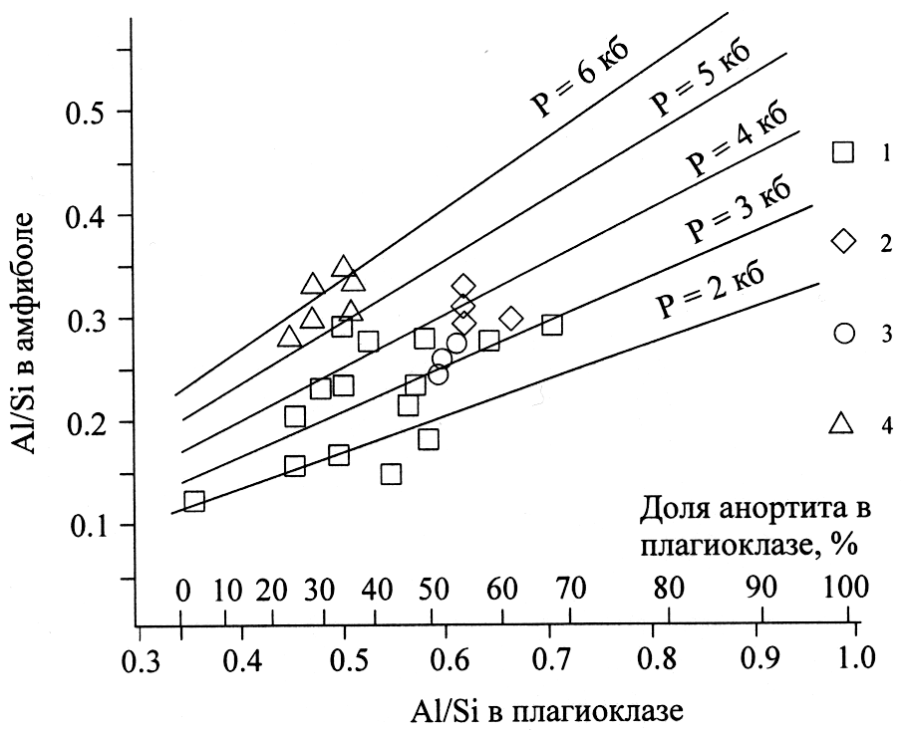
Рис. 3. Распределение Al/Si отношения в сосуществующих амфиболах и плагиоклазах как функция давления [8].
1 – рассланцованные амфиболиты первой зоны, 2 – амфиболиты с порфиробластовой структурой (вторая зона), 3 – амфиболиты (третья зона), 4 – гранатовые амфиболиты (третья зона).

температурам равновесия, равным 500 ^{о}С. Температуры, рассчитанные для гранатовых и пироксенсодержащих амфиболитов и амфибол-биотит-гранат-кварц-полевошпатовых пород с использованием амфибол-гранатового, мусковит-гранатового, двупироксенового и других термометров [2, 3, 10], в среднем дают температуры 700–750 ^{о}С, иногда выше, которые приближаются к оценкам температуры (800–850 ^{о}С) для габбро-норитов ВХК.
Первые данные о составе минералов метаморфических пород восточного экзоконтакта Хабарнинского массива, позволившие рассчитать Р-Т условия их равновесия, выявили существование прогрессивного градиента, направленного к массиву. Его существование предполагалось и ранее, но впервые удалось показать это количественно. Так, если восточные рассланцованные мелкозернистые амфиболиты соответствуют амфиболитовой фации, то, более западные гранатовые или пироксеновые амфиболиты отвечают уже переходу к гранулитовой фации повышенного давления. Пока сложно интерпретировать природу этого метаморфического градиента, весьма вероятно, что он является результатом комбинации контактовых явлений с породами ВХК и одновременно проявлением транспортного метаморфизма при обдукции офиолитовой пластины на край Восточно-Европейской платформы.
Работа выполнена при финансовой поддержке молодежного гранта Президиума УрО РАН 2003 г. и гранта Президента РФ «Поддержка ведущих научных школ»: НШ-85.2003.5.

Литература
- Зверев А. Т., Лобанова Г. М. Природа габбро-амфиболитов Главного гипербазитового пояса Урала (на примере Кемпирсайского и Хабарнинского массивов) // Изв. АН СССР, сер. геол., 1973. № 9. С. 53–67.
- Лаврентьева И. В, Перчук Л. Л. Экспериментальное изучение амфибол-гранатового равновесия (бескальциевая система) // ДАН СССР, 1989. Т. 306. С. 173–175.
- Перчук Л. Л. Термодинамический режим глубинного петрогенеза. М.: Наука, 1973. 318 с.
- Петрология постгарцбургитовых интрузивов Кемпирсайско-Хабарнинской офиолитовой ассоциации (Южный Урал) / Балыкин П. А., Конников Э. Г., Кривенко А. П., Леснов Ф. П. и др. Свердловск: УрО АН СССР, 1991. 160 с.
- Руженцев С. В. Краевые офиолитовые аллохтоны (Тектоническая природа и структурное положение). Труды ГИН АН СССР, 1976. Вып. 283. 173 с.
- Соболев Н. В. Парагенетические типы гранатов. М.: Наука, 1964. 218 с.
- Соболев С. Ф., Панеях Н. А. Приконтактовый метаморфизм офиолитовых массивов Южного Урала. // Изв. АН СССР, сер. геол., 1992. № 1. С. 22–42.
- Ферштатер Г. Б. Эмпирический плагиоклаз-роговообманковый барометр // Геохимия, 1990. № 3. С. 328–335.
- Херасков Н. П. Эбетинский шарьяж на Южном Урале // Геотектоника, 1971. № 4. С. 26–30.
- Green T. H., Hellman P. L. Fe-Mg partitioning between coexisting garnet and phengite at high pressure, and comments on a garnet-phengite geothermometer // Lithos, 1982. Vol.15. № 4. Р. 253–266.

